**Hướng dẫn thực hiện chấm điểm thi đua CNTT năm học 2020-2021**

Các đơn vị đăng nhập tại địa chỉ: **danhgiacntt.hcm.edu.vn** bằng cách sử dụng tài khoản admin của đơn vị đã được cung cấp trên trang quanly.hcm.edu.vn

Chọn đơn vị trong danh sách hoặc nhập trực tiếp tên trường

Nhập tài khoản admin của đơn vị đã được cung cấp trên trang quanly

Sau khi đăng nhập thành công, đơn vị thực hiện tự đánh giá như sau

Click chọn đánh giá và kết quả để bắt đầu nhập điểm đánh giá CNTT

Nhập điểm tự đánh giá, đính kèm file văn bản minh chứng, sau đó chọn Lưu

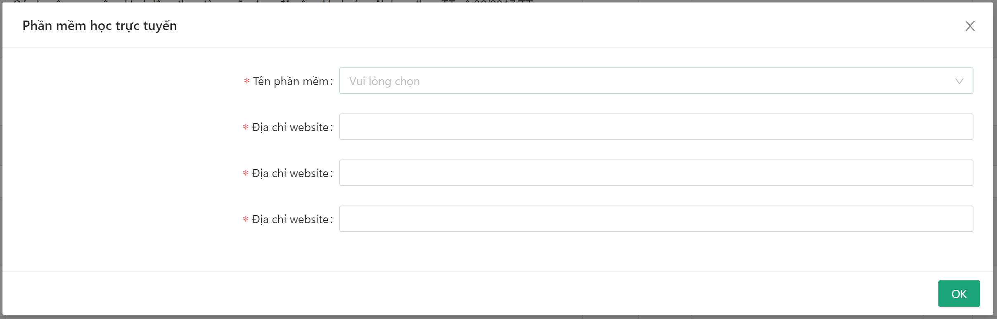

Tên phần mềm dạy trực tuyến mà nhà trường triển khai

Nhập thông tin các minh chứng còn lại vào cửa sổ theo yêu cầu.

Chọn OK để hoàn thành đánh giá

Link website của đơn vị

Link website

Link Chuyên mục Thủ tục

Link Chuyên mục 3 công khai